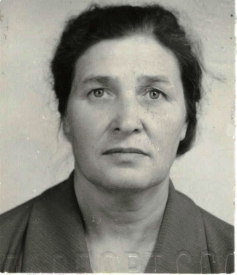

**Гвардии сержант**

**Третьякова Евдокия Евдокимовна**

**(1922-1996)**

**Ветеран Великой Отечественной войны**

**(1942-1945)**

**Третьякова Евдокия Евдокимовна**

**Призвана в мае 1942 года Емельяновским РВК, старший телефонист, участвовала в освобождении**

**г. Харькова.**

**Дочь – Третьякова (Безматерных) Людмила Степановна, прапорщик м/сл, госпиталь, 5 полк, 7 полк, ветеран 36 гв рд, военный стаж – 22 года.**

**Адрес: ул. Мира, д. 4, кв. 60**